Phô cambodgien
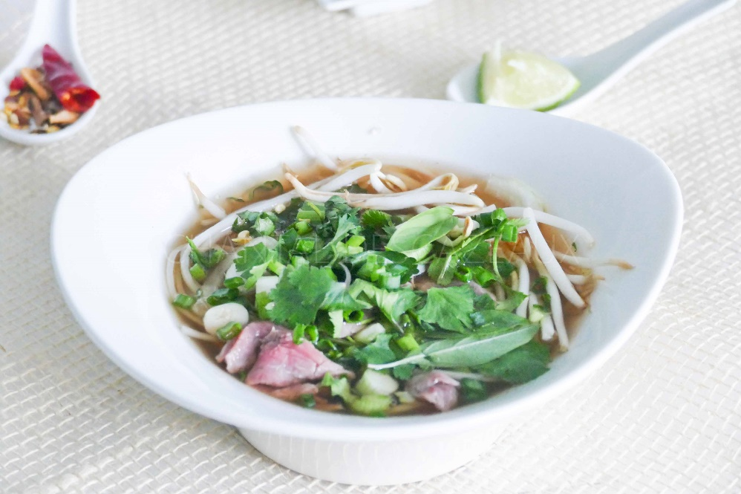
Ingrédients (pour 6 personnes):
Soupe Phô: 700 g de queue de boeuf, 800 g de plat de côtes, 1 petit morceau de jarret, quelques os à moelle
Epices : Il existe des mélanges d'épices prêts pour le phô, sinon: 2 bâtons de cannelle, 4 anis étoilé, 15 clous de girofle, 1 cardamome noire (très différente de la cardamome verte), 20 g de graines de coriandre, 10 g de graines de fenouil
2 oignons, 50 g de gingembre, 5 CS de Nuoc-mam (sauce poisson), sel
Garniture: environ 500 g de rumsteck ou filet de boeuf, 250 g de germes de soja (haricots Mungo), 500 g de nouilles de riz, Basilic thaï, ciboule, persil plat (ngo gai), coriandre fraîche
1 oignon, vinaigre de riz, 1 citron vert, quelques piments
Préparation:
Dans un grand faitout, verser 4 ou 5 litres d'eau et ajouter tous les morceaux de boeuf sauf le rumsteck. Porter à ébullition et laisser 15 minutes à frémissements pour "nettoyer" la viande. Retirer les morceaux de viande, vider l'eau et rincer le faitout. Remettre les morceaux de bœuf puis remplir avec environ 5 l d'eau. Porter de nouveau à ébullition et cuire environ une heure. Écumer si nécessaire.
Préparer les épices : les mettre dans un sachet ou les enfermer dans un morceau de gaze.
Griller les 2 oignons et le gingembre avec la peau, soit à la flamme, soit autour à 240 °C.
Au bout d'une heure de cuisson, ajouter le sachet d'épices, les oignons et le gingembre. Saler, puis laisser 2 ou 3 heures à feu doux. Retirer au fur et à mesure la graisse en surface.
Retirer le sachet d'épices, les oignons et le gingembre. Retirer les morceaux de viande et allonger avec 2 litres d'eau. Assaisonner avec le Nuoc mam et poursuivre la cuisson 2 ou 3 heures.
Couper le dernier oignon en fines lamelles et faire mariner dans un mélange vinaigre de riz/sel une vingtaine de minutes. Décortiquer un peu de viande cuite.
Cuire les nouilles de riz selon la consigne du paquet. Egoutter.
Emincer très finement le rumsteack, la ciboule, le ngo gai et les différentes herbes.
Répartir les nouilles de riz dans des bols ainsi que quelques petits morceaux de viande cuite, ajouter des germes de soja, quelques lamelles de viande émincée et verser une bonne dose de bouillon très chaud (plusieurs louches) ; le bouillon va cuire la viande crue.
Terminer avec quelques lamelles d'oignons marinées et les herbes généreusement distribuées.
Selon les goûts, on peut ajouter quelques gouttes de citron vert et du piment, et tremper les morceaux de viande dans une sauce Hoisin ou Sriracha.
www.assiettesgourmandes.fr

